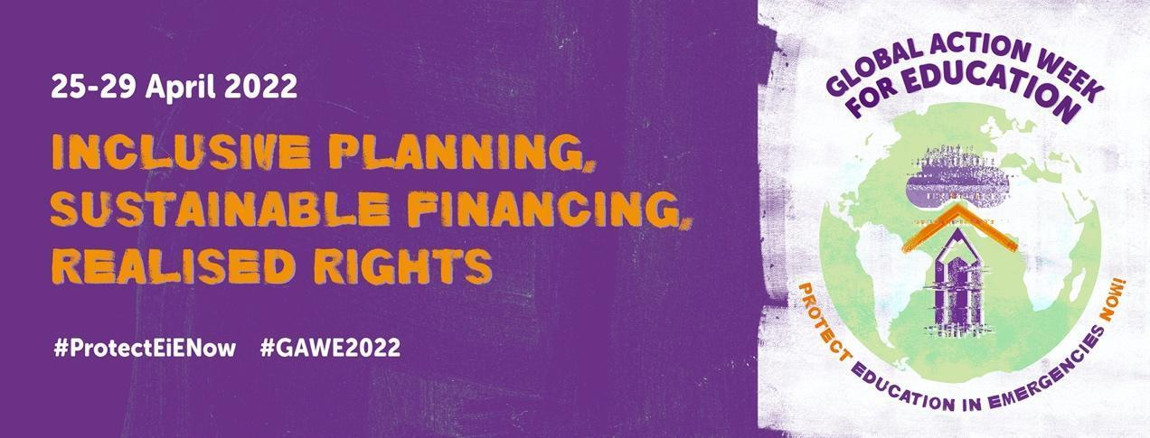

En esta caja de herramientas se sugieren mensajes para las redes sociales durante la #SAME2022 en consonancia con las actividades que está llevando a cabo el movimiento de la CME.

DÍA | TEXTO | VISUAL  (Enlace a la foto, película)
Mensajes de cuenta regresiva (durante la semana anterior a la SAME) | ¡Vuelve la Semana de Acción Mundial por la Educación! ¡Es el momento de actuar por la #Educación en Emergencias!#SAME2022 . ¡Sigue #SAME2022 la próxima semana para que Protejamos la Educación en Emergencias ¡Ya! #ProtectEiENow https://bit.ly/3vNmVFx | 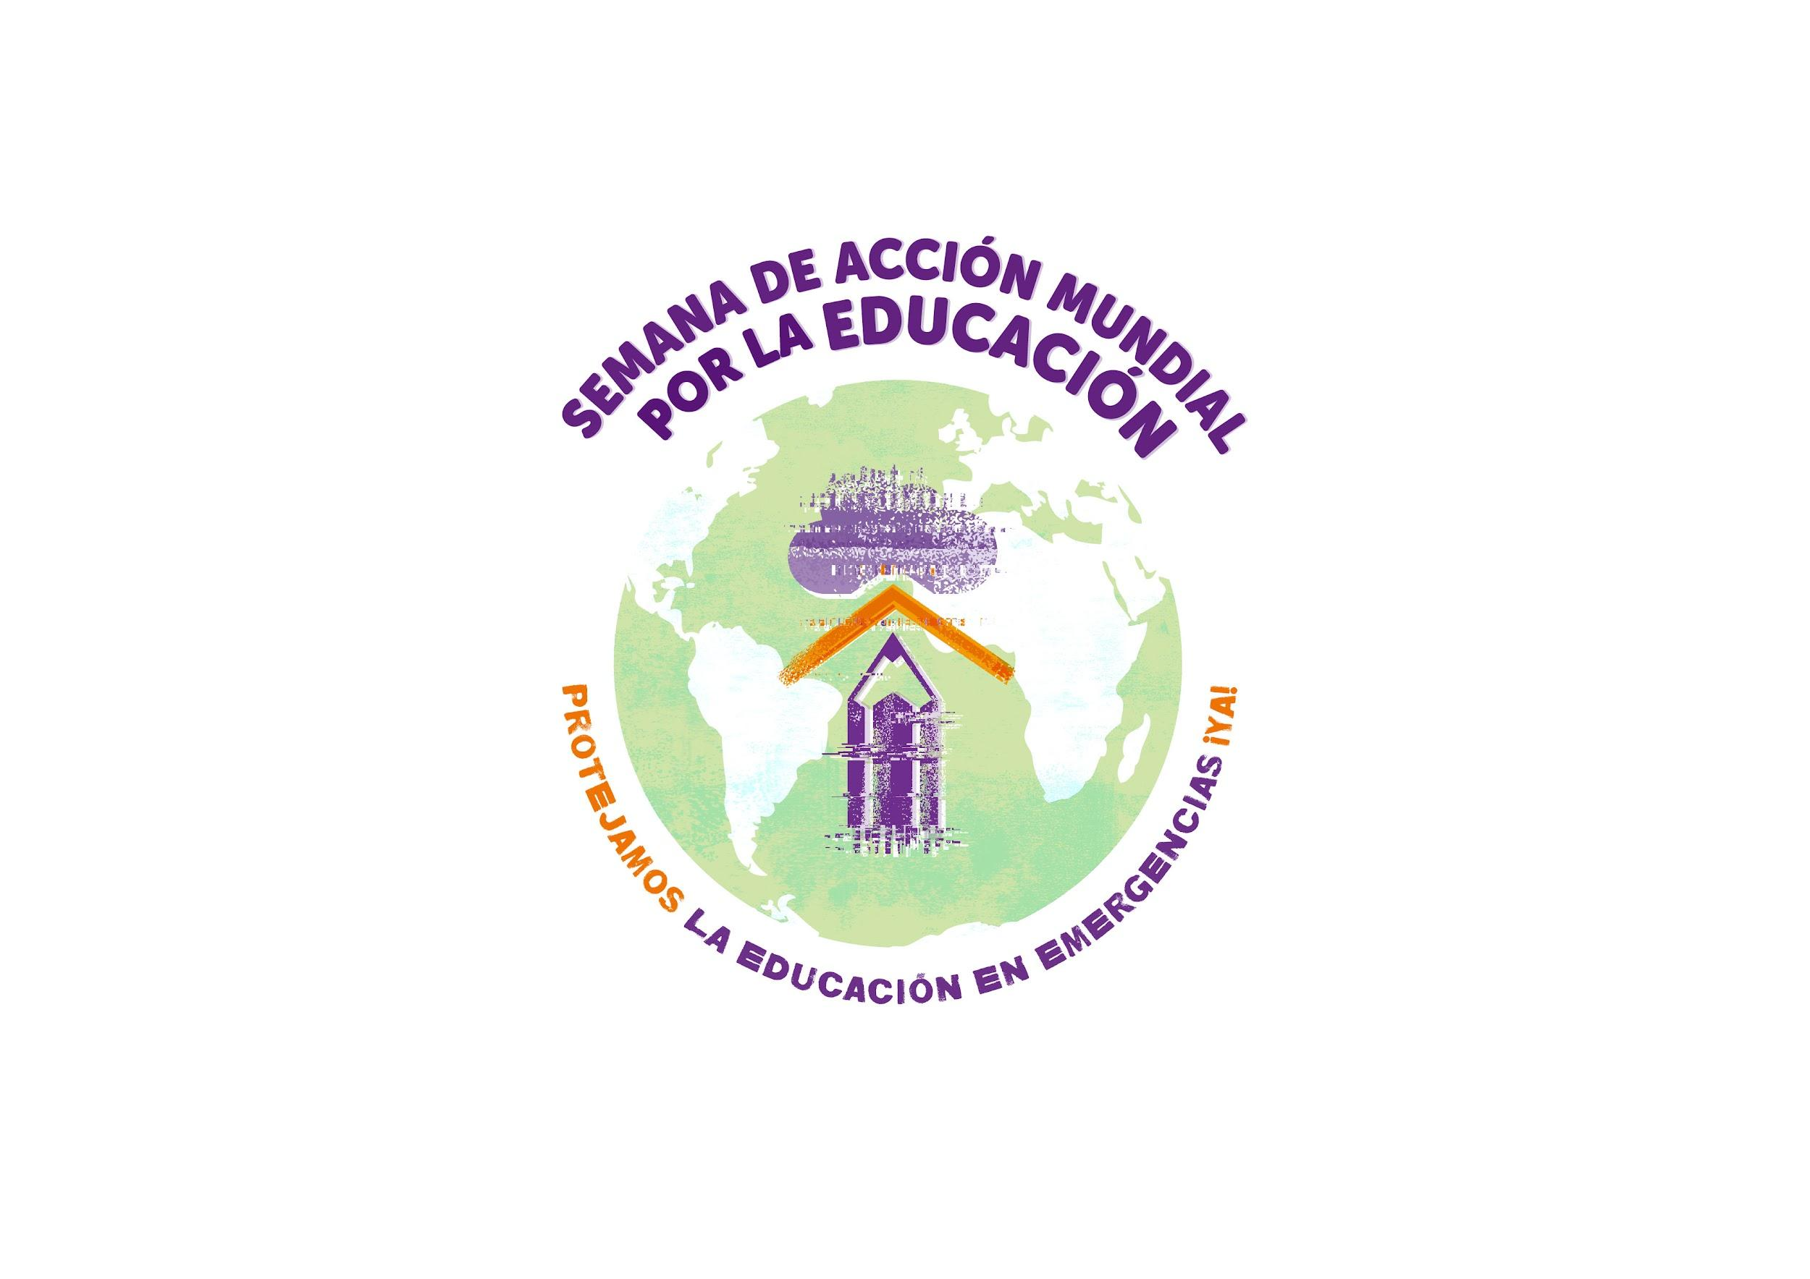  Cuenta regresiva 10
16 de abril | Necesitamos la fuerza de la Semana de Acción Mundial por la Educación para decir a los líderes mundiales que ya es hora de que Protejamos la Educación en Emergencias ¡Sigue #SAME2022 la próxima semana y únete al movimiento! #ProtectEiENow | Cuenta regresiva 9
17 de abril | Este año, la SAME es una oportunidad para unirnos y defender la educación en situaciones de emergencia. Siga #SAME2022 la próxima semana y descubra cómo gobiernos, donantes y sociedad civil pueden lograr que Protejamos la Educación en Emergencias ¡Ya! #ProtectEiENow | Cuenta regresiva 8
18 de abril | Únase al evento de lanzamiento de la SAME 2022 de ACEA @ArabCampaignEdu lunes 25 de abril: Diálogo político regional sobre la educación en emergencias en la región árabe'  📅 25 de abril ⏰ 15:00 CET  > Regístrese: https://bit.ly/3DlOHur  #SAME2022#ProtectEiENow | Cuenta regresiva 7  O BIEN  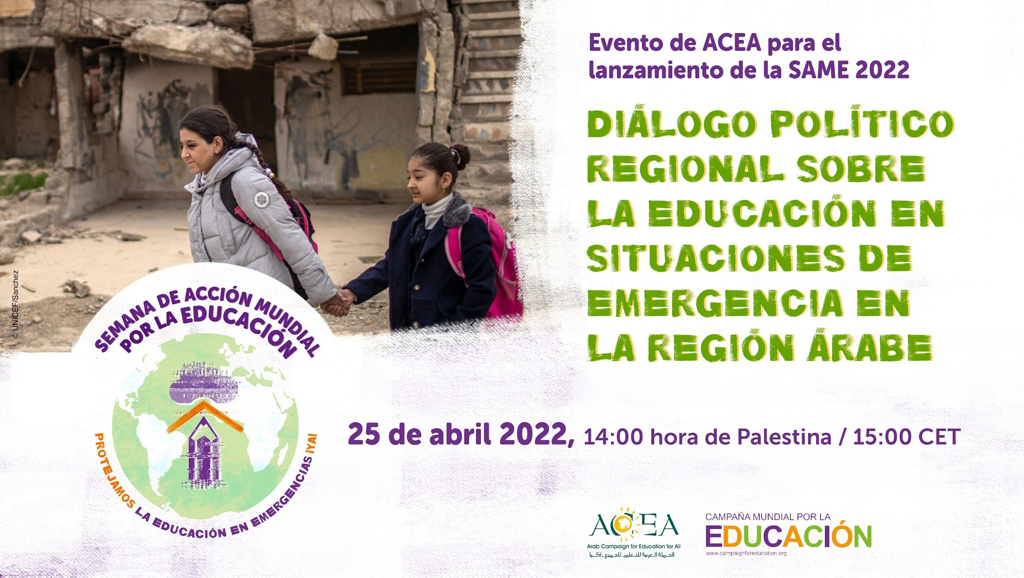
19 de abril | Únase a @redclade el martes 26 de abril para el diálogo ‘Educación en situaciones de emergencia en América Latina y el Caribe: Género, deuda y digitalización‘  📅 26 de abril ⏰ 10:00 EST/ 11:00 hora de Brasil/ 16:00 CET 🔗https://bit.ly/GAWECLADE  #ProtectEiENow | Cuenta regresiva 6  O BIEN  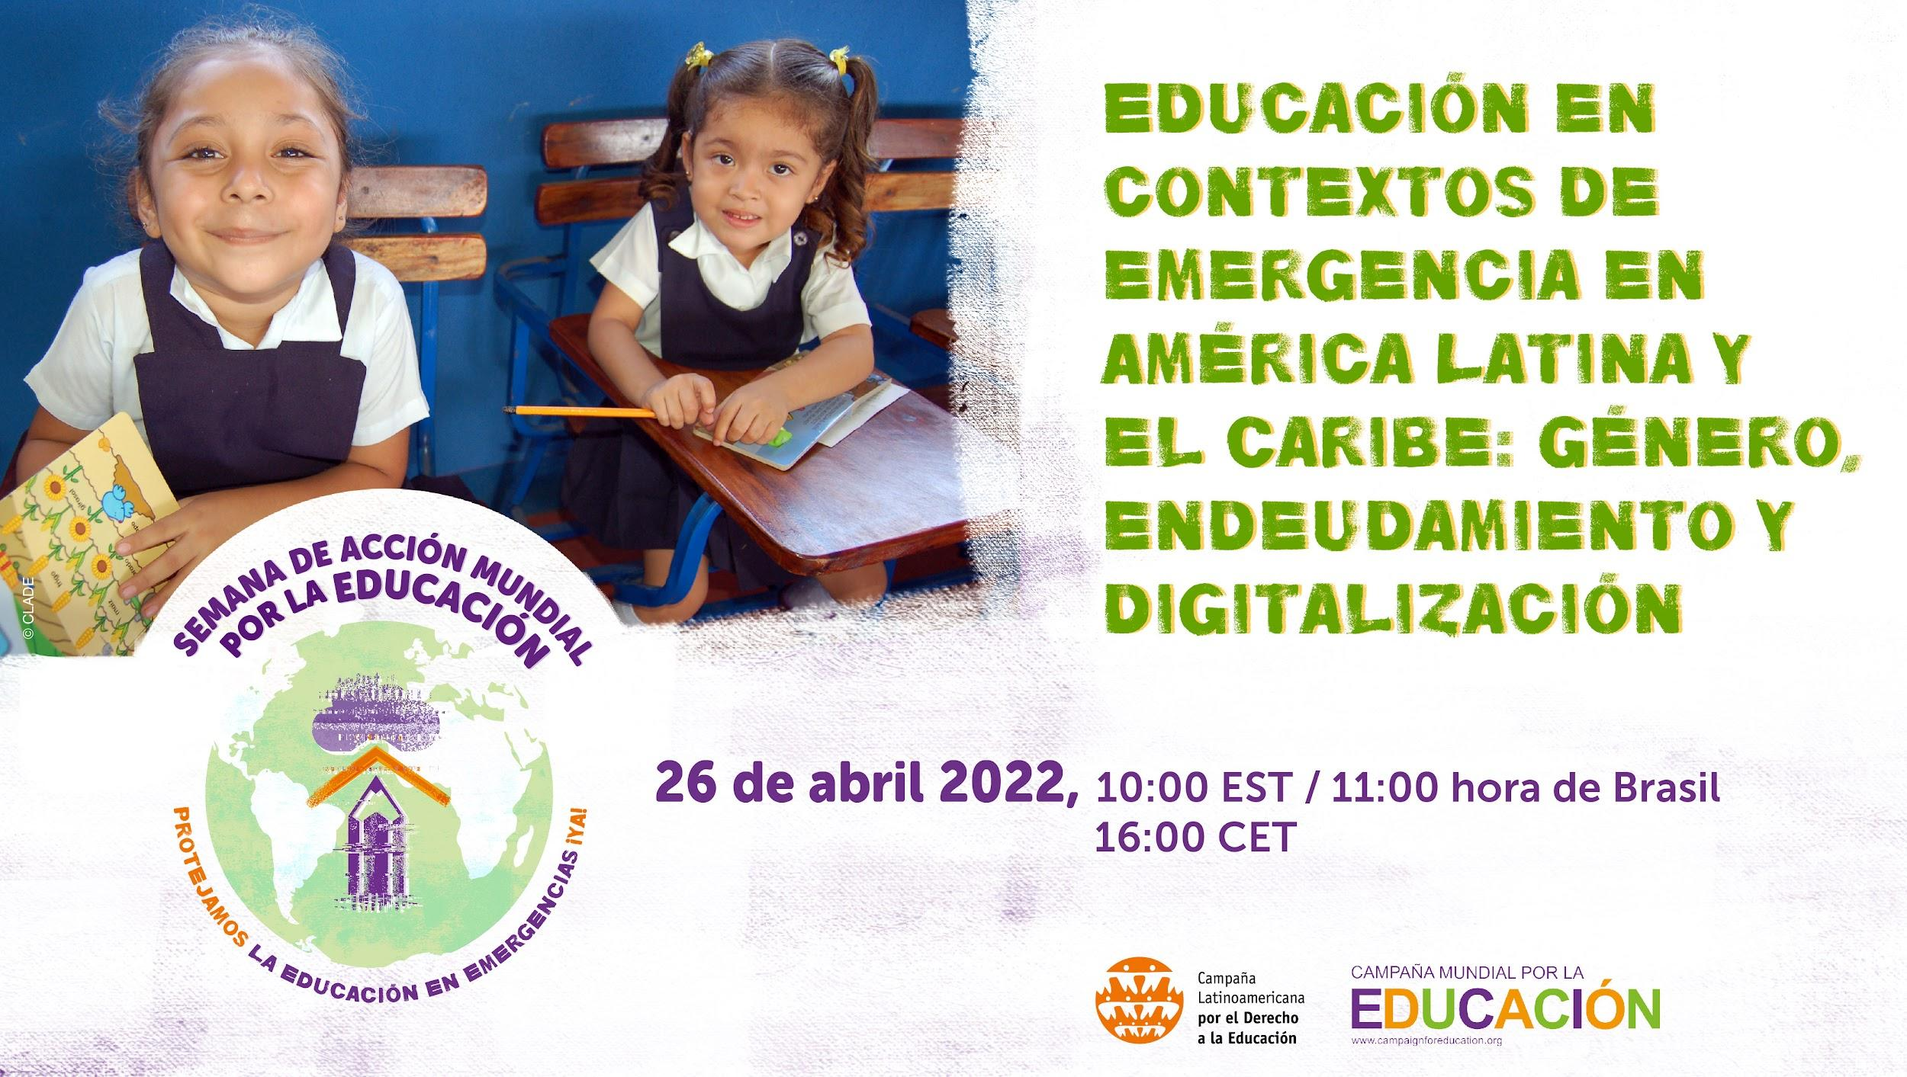
20 de abril | 📣 Sintonice el 📅 27 de abril ⏰ 13:00 hora de Manila/ 7:00 CET para el diálogo regional Asia & Pacífico ‘Protejamos la educación en emergencias ¡ya!’ de @ASPBAE  🔗https://bit.ly/aspbaegawe  # SAME2022 #ProtectEiENow | Cuenta regresiva 5  O BIEN  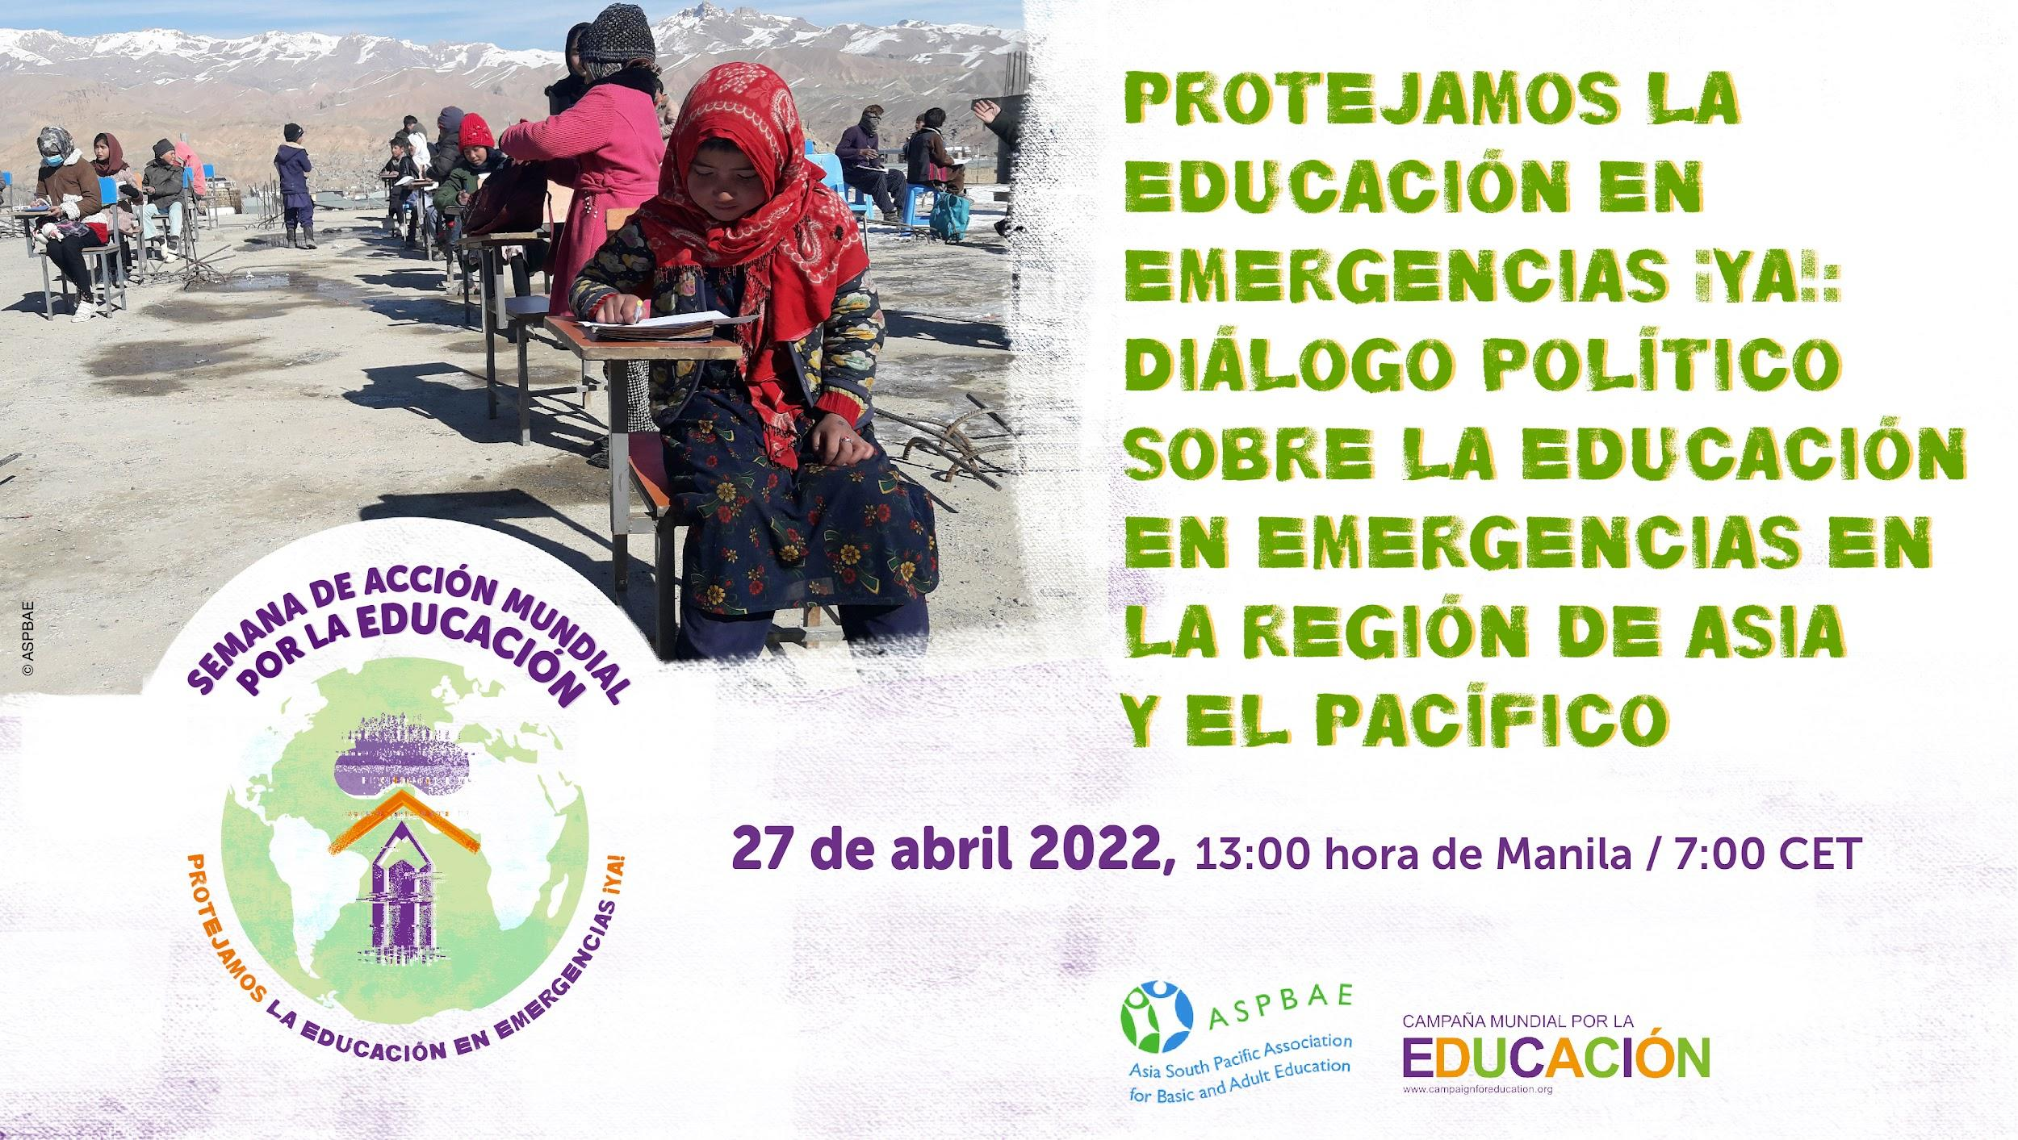
21 de abril | 📣 Regístrese ya en 'Proteger la educación en emergencias. Un diálogo político regional sobre la educación en emergencias en África' organizado por @AncefaRegional para #SAME2022  📅 28 de abril  ⏰ 8:00 EST/ 12.00 GMT / 14:00 CET  🔗https://bit.ly/GAWEANCEFA  #ProtectEiENow | Cuenta regresiva 4  O BIEN  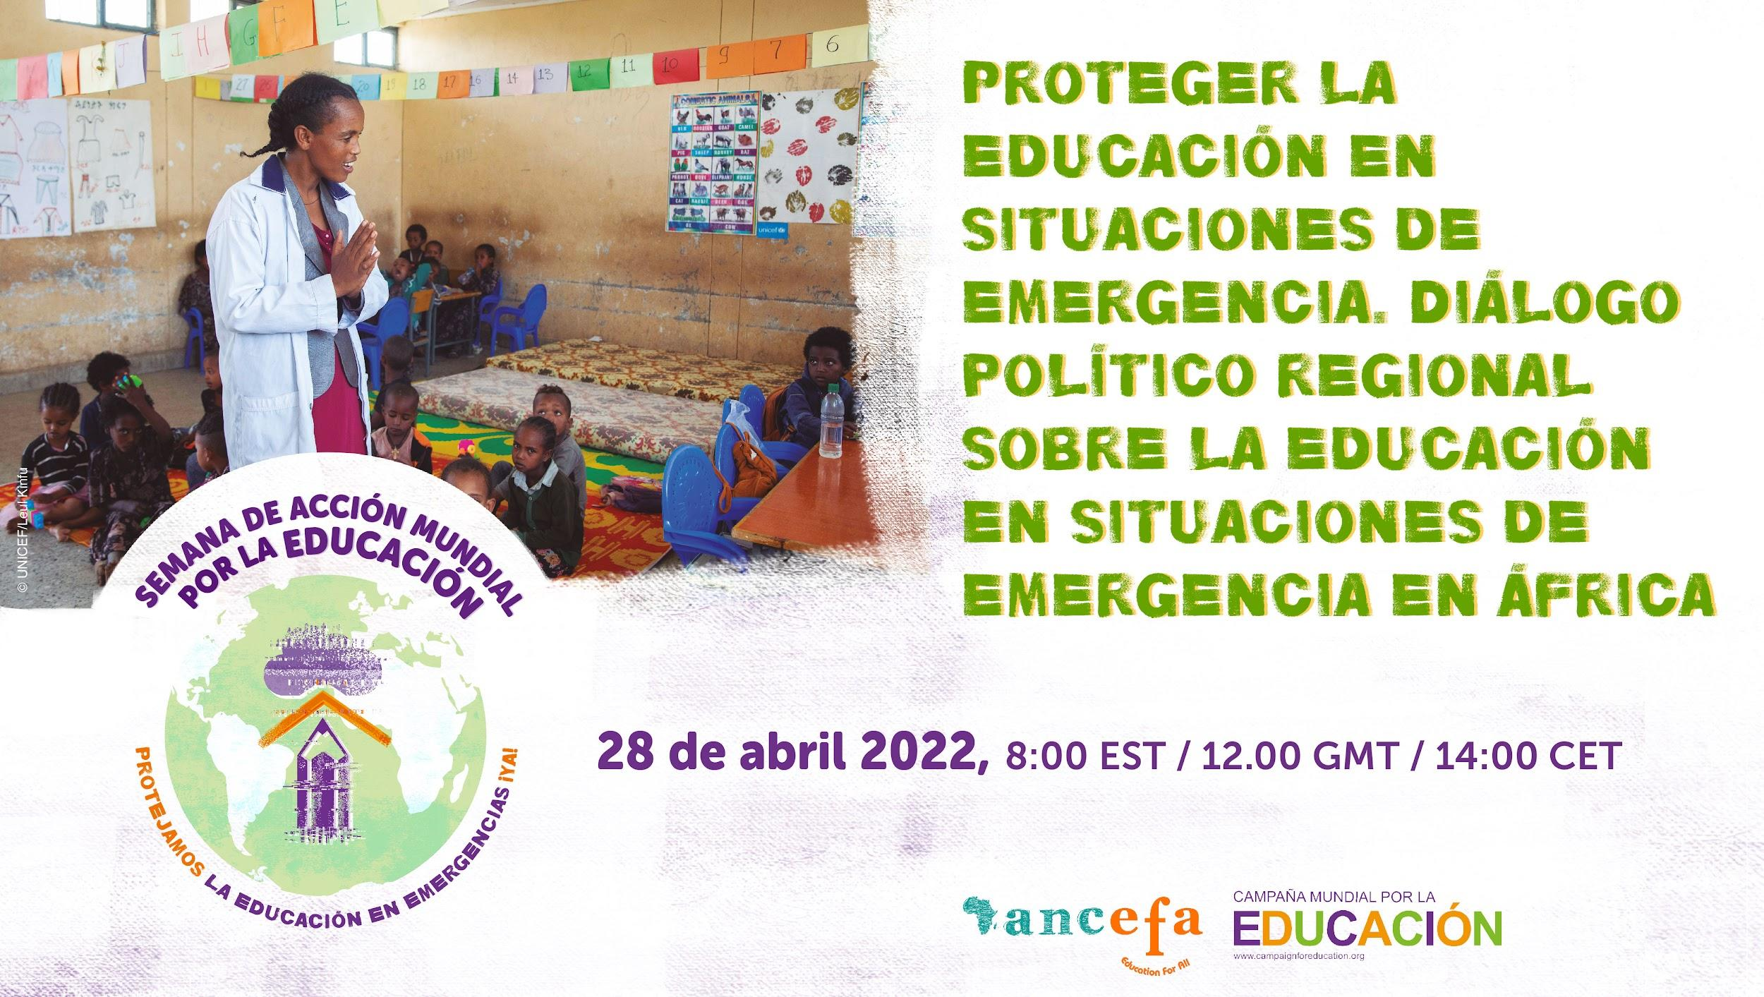
22 de abril | REGÍSTRESE YA en el evento global de culminación de la #SAME2022: ‘Acceso equitativo al aprendizaje en contextos de desplazamiento: medidas contra la discriminación y la exclusión’  📅 29 de abril  ⏰ 8:00 EST / 14:00 CET  🔗https://bit.ly/GAWEGLOBAL  #ProtectEiENow | Cuenta regresiva 3  O BIEN  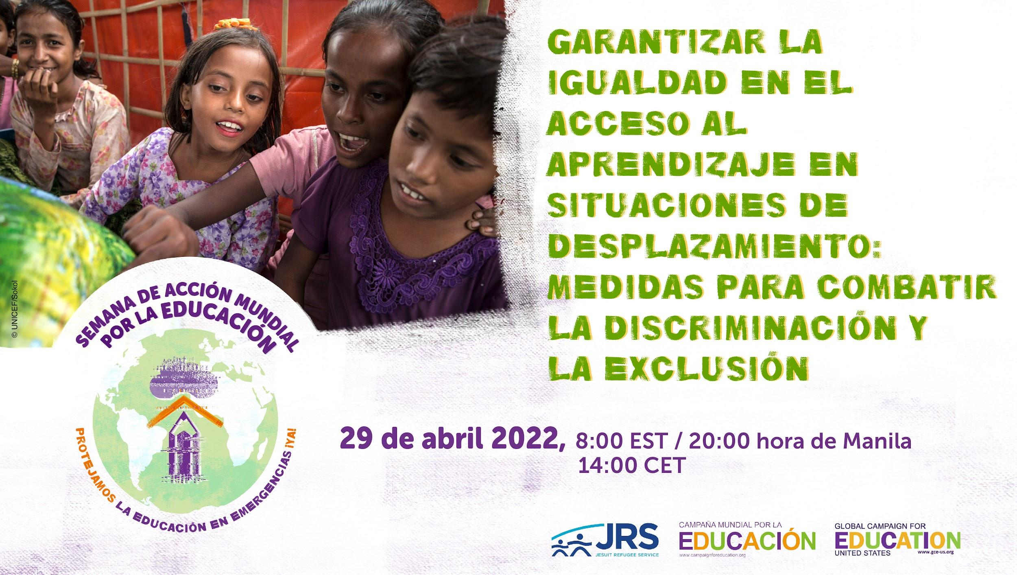
23 de abril | 📚✏️ ¡Sólo 2 días para que empiece la SAME! Sigue #SAME2022 la próxima semana para conocer el increíble trabajo que se está realizando en todo el mundo para Proteger la Educación en Emergencias #ProtectEiENow @AncefaRegional @ArabCampaignEdu @ASPBAE @redclade @EduCannotWait | Cuenta regresiva 2
24 de abril | ¡La Semana de Acción Mundial por la Educación empieza mañana! ¡Únase a nuestro movimiento global y exija medidas urgentes para proteger la #educación en emergencias ¡ya! #SAME2022 #ProtectEiENow | Cuenta regresiva 1
lunes, 25 de abril | 📚✏️ ¡Empieza la Semana de Acción Mundial por la Educación! Síganos toda la semana para conocer el increíble trabajo que se está realizando en todo el mundo para proteger la educación en emergencias #SAME2022 #ProtectEiENow @AncefaRegional @ArabCampaignEdu @ASPBAE @redclade
Hoy la #SAME2022 se centra en el impacto de los conflictos en el derecho a la educación. Únete al Diálogo político regional sobre la educación en emergencias en la región árabe.@ArabCampaignEdu
📅 25 de abril ⏰ 15:00 CET
🔗 https://bit.ly/3DlOHur
#ProtectEiENow

 | 16 millones de niñxs sin escolarizar en la región árabe x la inestabilidad política y los conflictos.Hacemos un llamamiento a  @arableague_gs, @G7 @WorldBank  @IFC_org y @UN para que garanticen su acceso a la educación primaria obligatoria. @ArabCampaignEdu #SAME2022 #ProtectEiENow | 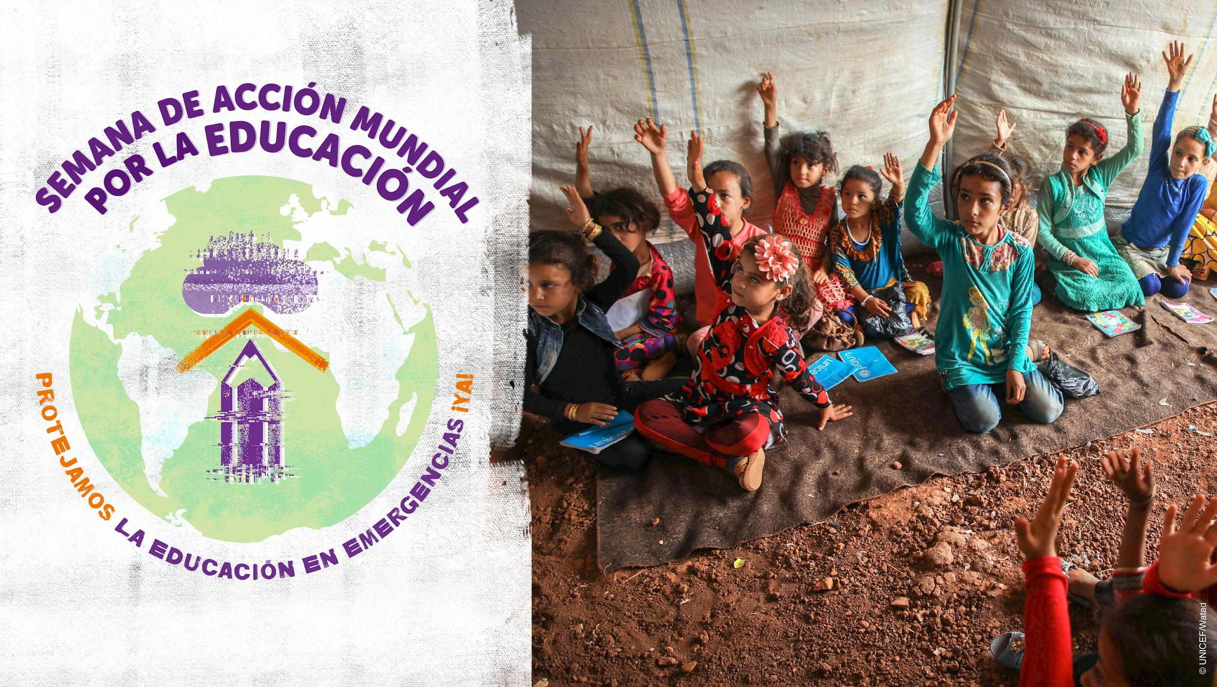
 | Nos unimos a @ArabCampaignEdu en su llamamiento a  @arableague_gs @G7 @WorldBank  @IFC_org y @UN para que financien la reconstrucción de +2.500 escuelas en #Yemen, 489 en #Libia, y cientos de escuelas en #Siria y Franja de #Gaza.  #SAME2022 #ProtectEiENow | 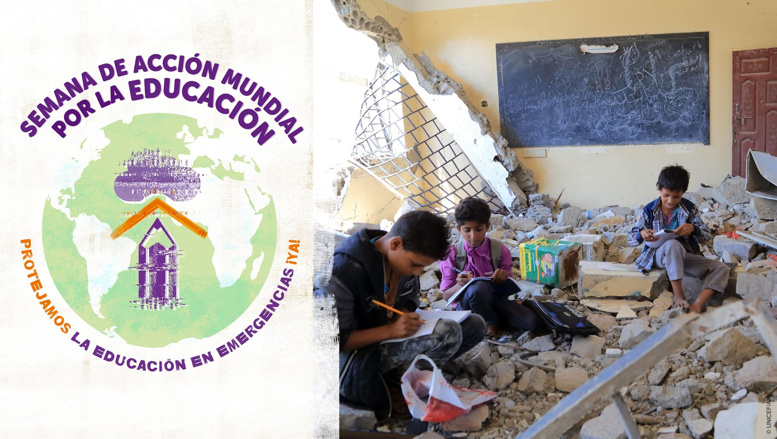
 | Short text:  Los gobiernos de la región árabe y @arableague_gs deben contribuir a Proteger la Educación en Emergencias ¡ya!, a través de infraestructura y tecnología apropiadas para los alumnos, apoyo psicosocial y formación para el personal educativo, e involucrar a las comunidades locales en la planificación educativa y el desarrollo del currículo.  #SAME2022  Short text:  Los gobiernos de la región árabe deben proporcionar infraestructura & tecnología adecuadas xa el alumnado, apoyo psicosocial & formación xa lxs educadorxs, y contar con las comunidades locales en la planificación educativa y el desarrollo del CV. #SAME2022 #ProtectEiENow | 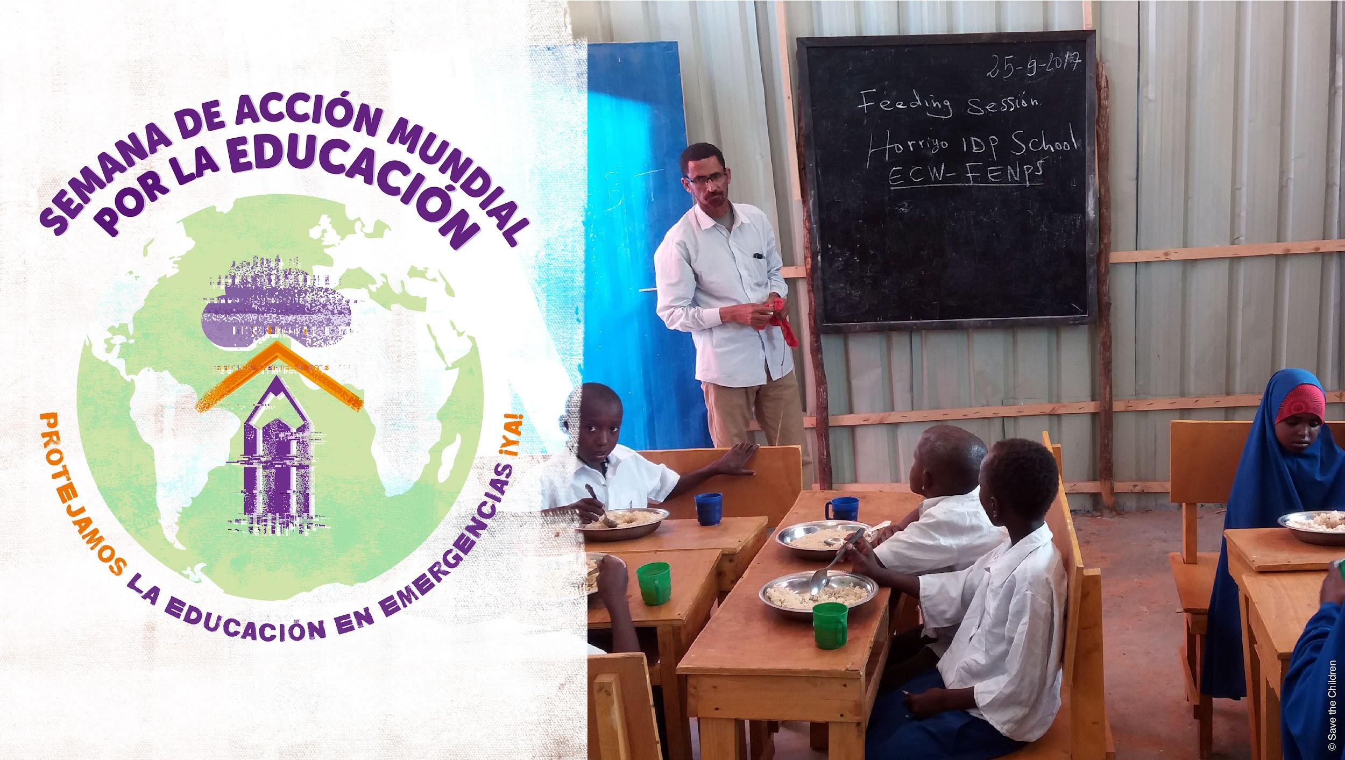
martes, 26 de abril | Hoy la #SAME2022 se centra en LAC y @redclade organiza un evento para debatir sobre ‘Educación en situaciones de emergencia en América Latina y el Caribe: Género, deuda y digitalización'. ¡Únete!  📅 26 de abril ⏰ 10:00 EST/ 16:00 CET  🔗https://bit.ly/GAWECLADE  #ProtectEiENow
 | La educación inclusiva y con perspectiva de género es esencial en contextos de emergencia y es clave para superar las desigualdades sociales. #ProtectEiENow #SAME2022 @redclade | 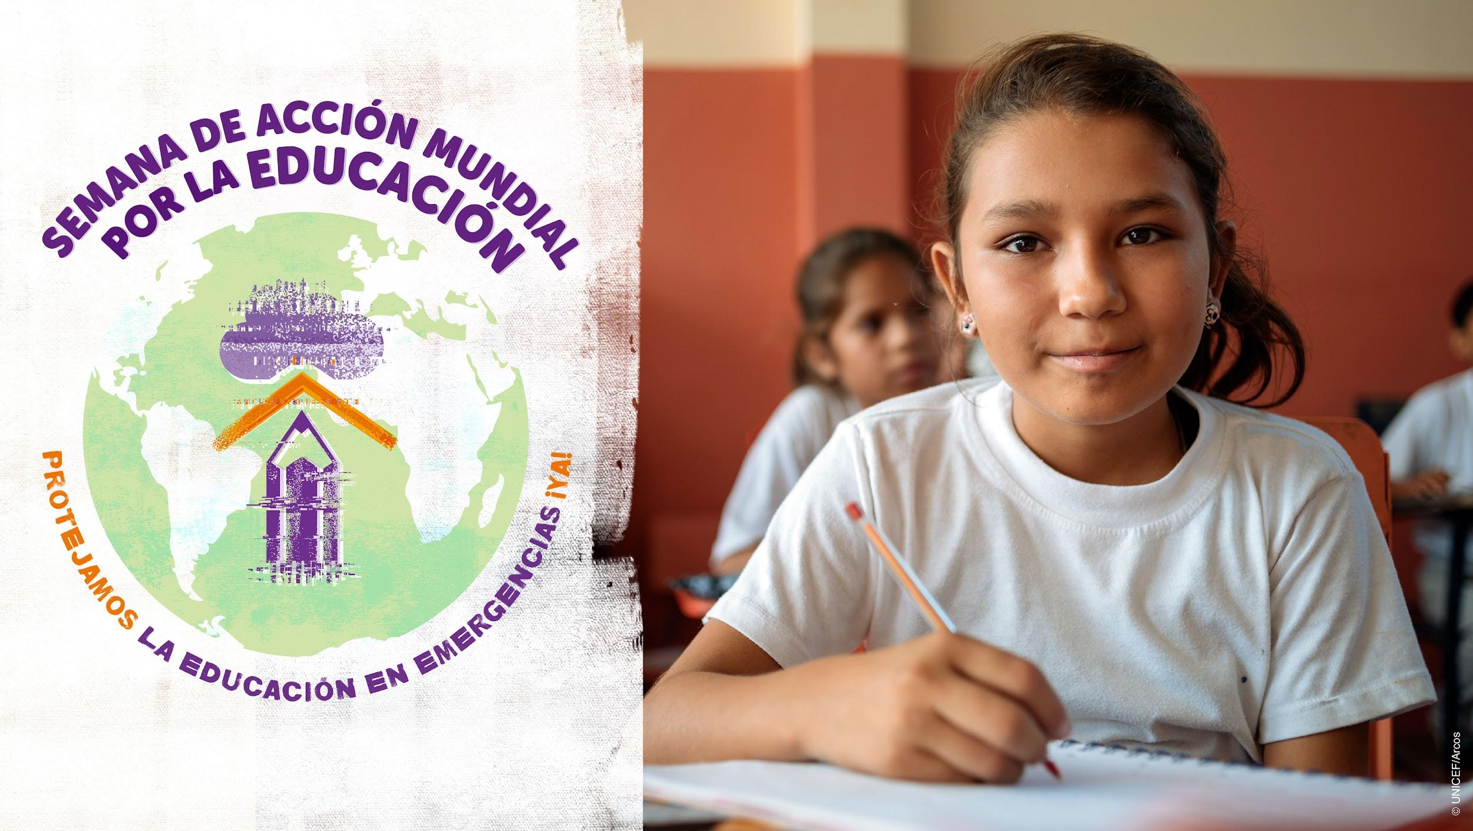
 | #EducaciónEnEmergencias: La financiación pública es esencial para garantizar la #educación pública y gratuita, también en situaciones de emergencia! #ProtectEiENow #SAME2022 @redclade | 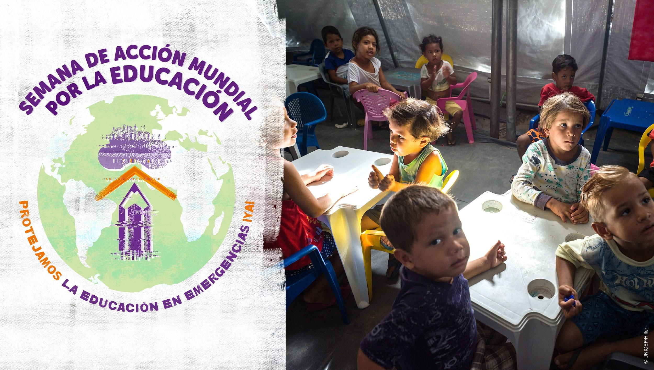
 | La educación inclusiva requiere derechos digitales, ¡especialmente durante las emergencias! #ProtectEiENow #SAME2022 @redclade | 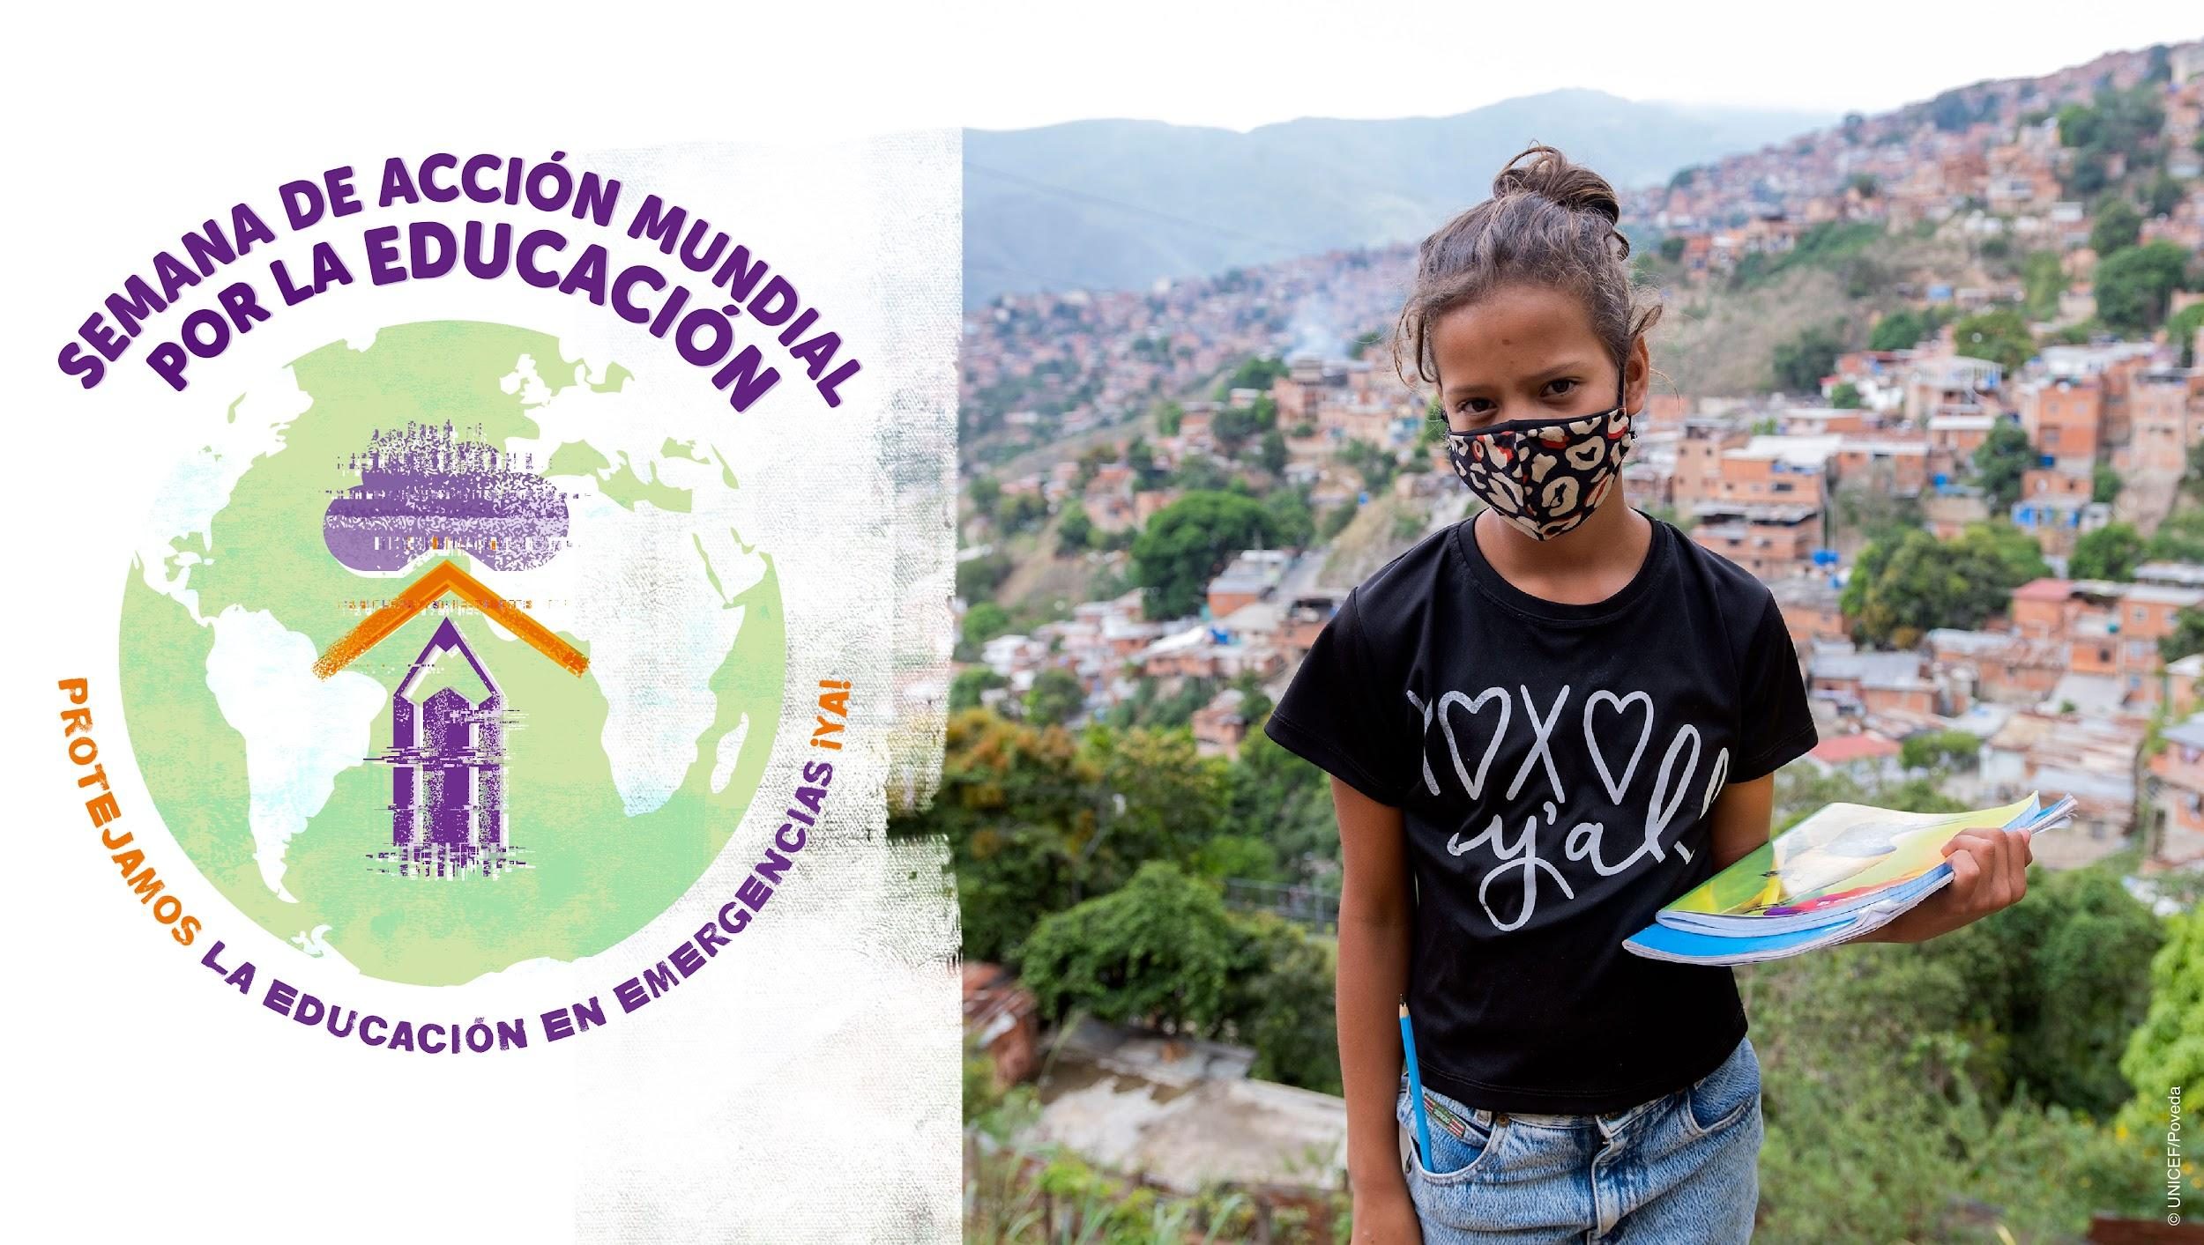
miércoles, 27 de abril | Hoy nos centramos en #Asia & el #Pacífico y @ASPBAE organiza:  'Protejamos la educación en emergencias ¡ya!: Diálogo político regional de Asia y el Pacífico'  📣 ¡Sintoniza! 📅 27 de abril ⏰ 13:00 hora de Manila / 7:00 CET  🔗https://bit.ly/aspbaegawe  #SAME2022 #ProtectEiENow
 | Hoy unimos fuerzas con @ASPBAE para hacer un llamamiento a todas las partes implicadas en la respuesta a emergencias para que garanticen el acceso de #mujeres & #niñas, jóvenes y adultos a una #educación de calidad y segura en contextos de emergencia #SAME2022 #ProtectEiENow | 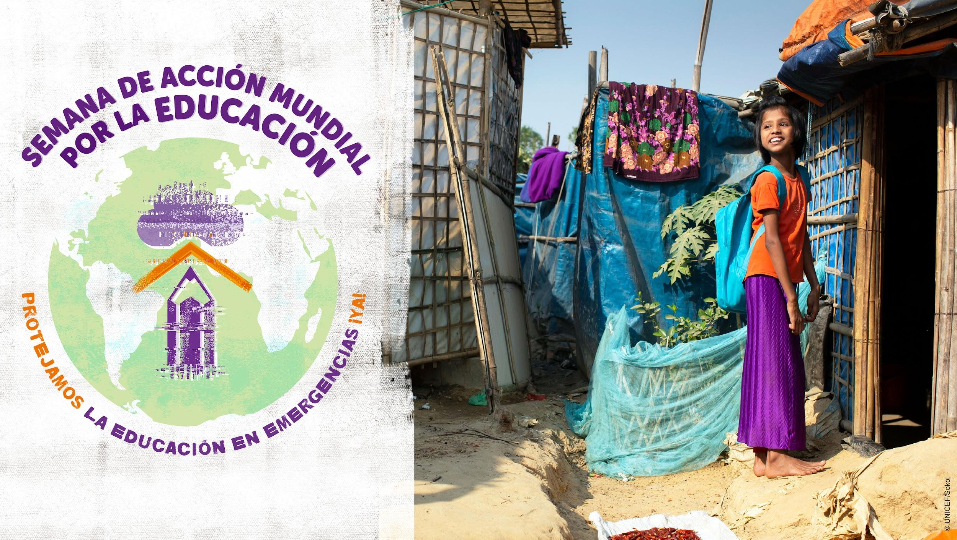
 | Nos unimos a @ASPBAE para exigir a gobiernos y donantes que aumenten los presupuestos nacionales de educación para proteger la educación en emergencias. #SAME2022 #ProtectEiENow | 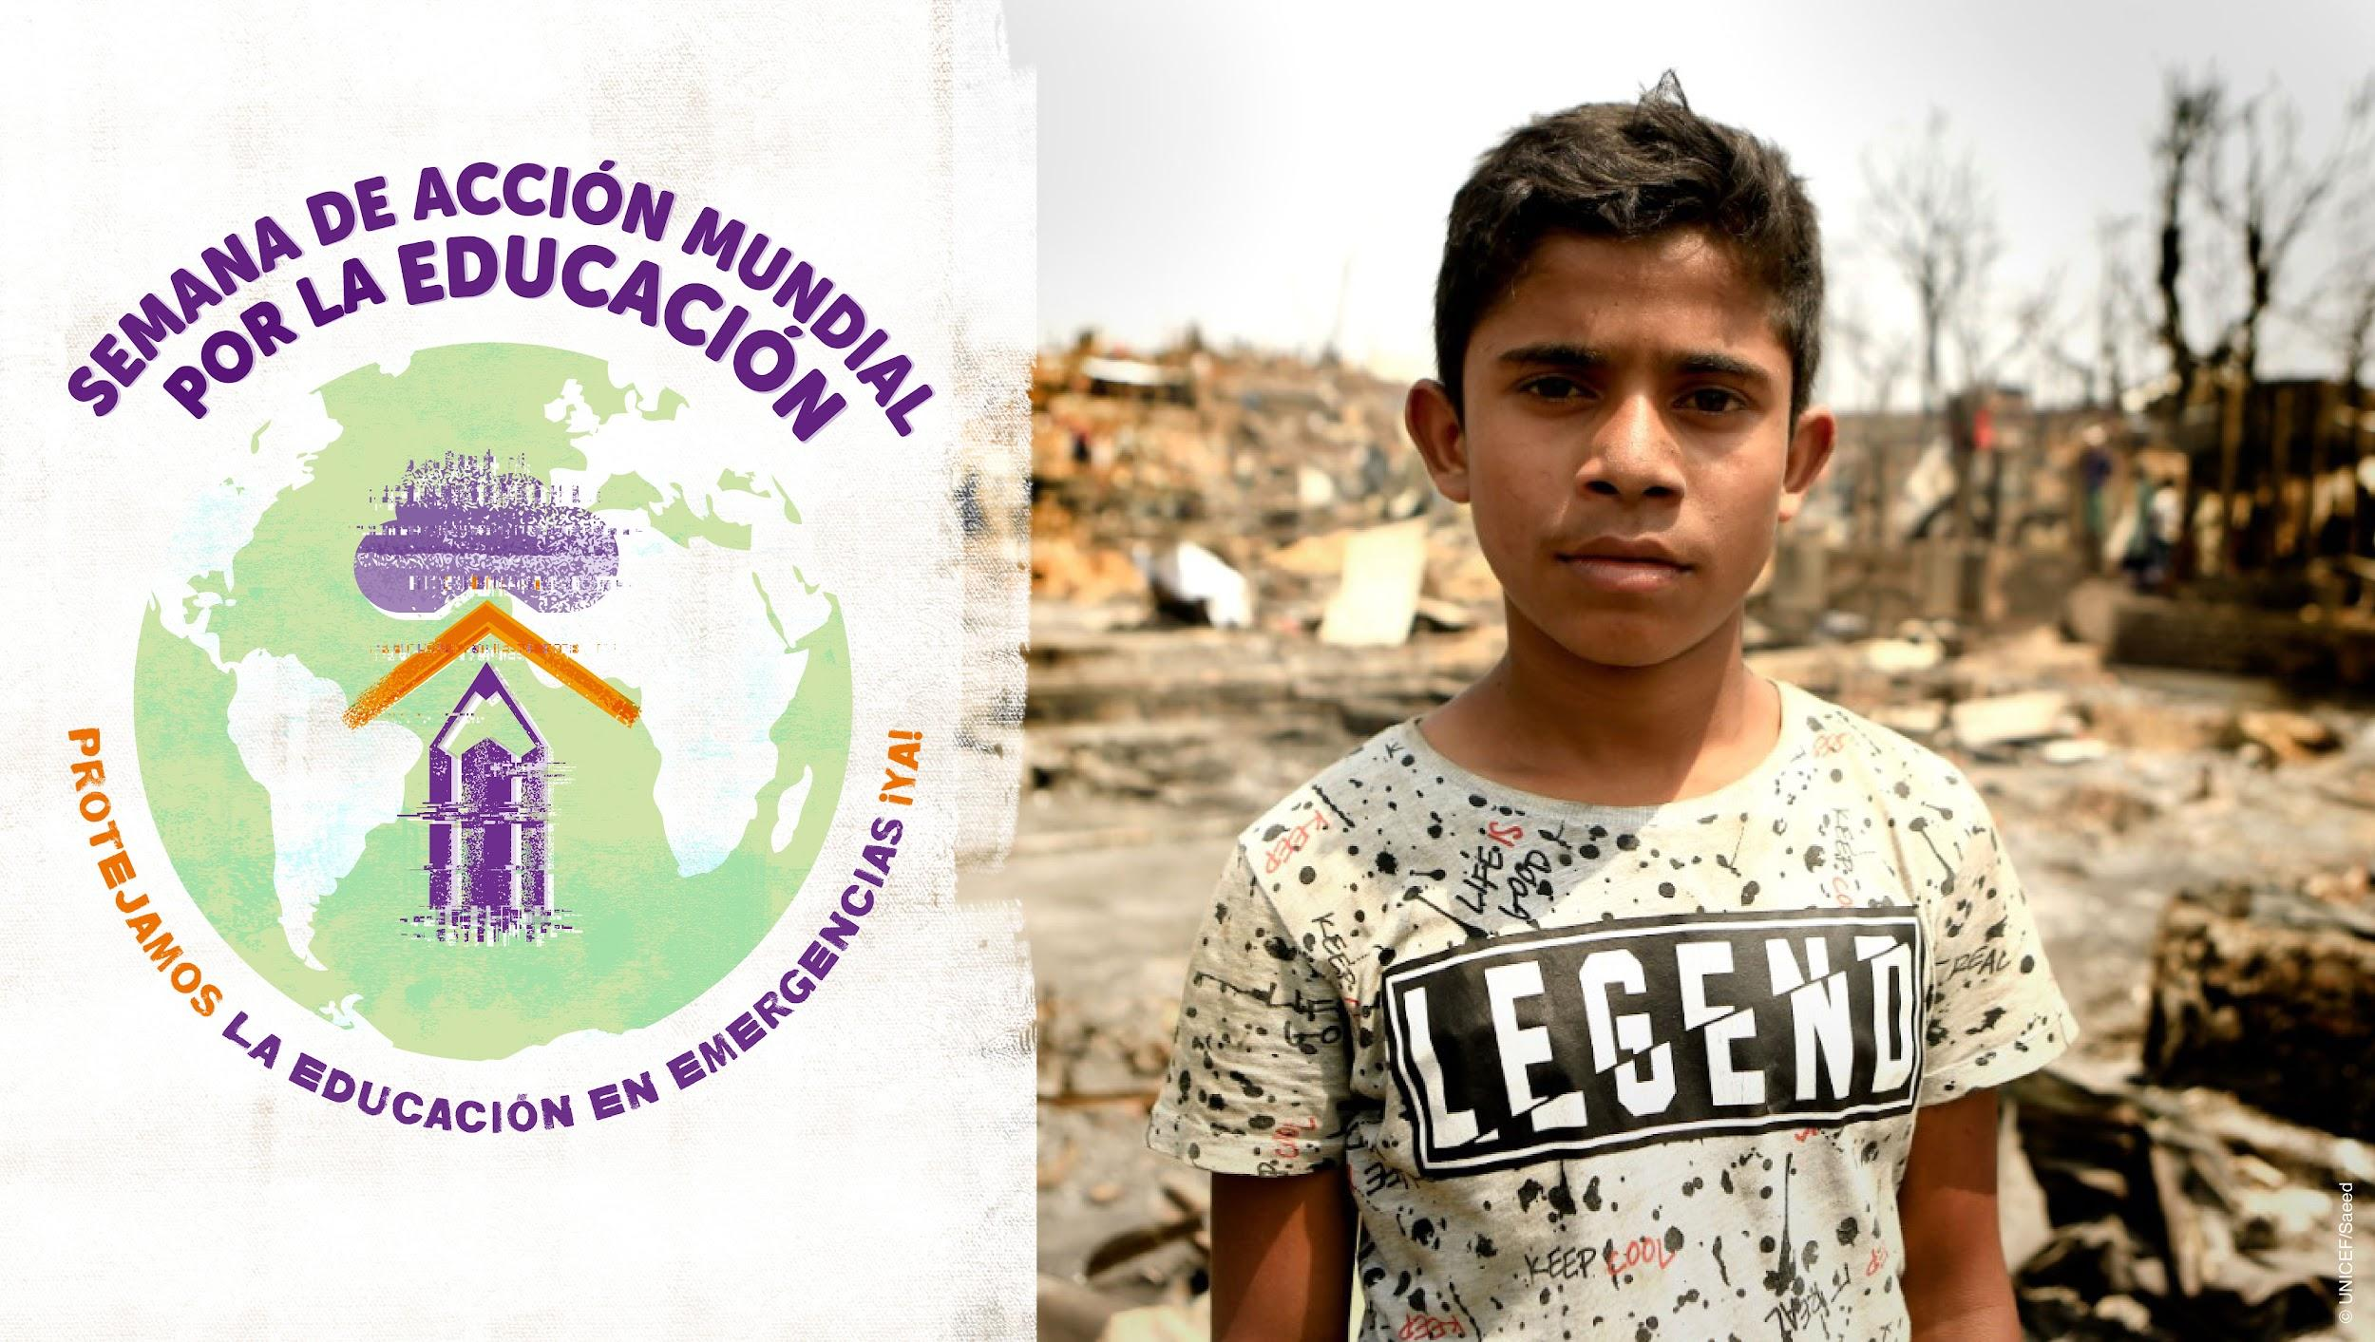
 | En #SAME2022 junto con @ASPABE hacemos un llamamiento a los gobiernos de la región de Asia-Pacífico y más allá para que los sistemas de #educación integren la gestión de la reducción del riesgo de desastres y el registro y seguimiento del impacto de los desastres en la #educación. #Protejamos la Educación en Emergencias ¡Ya! | 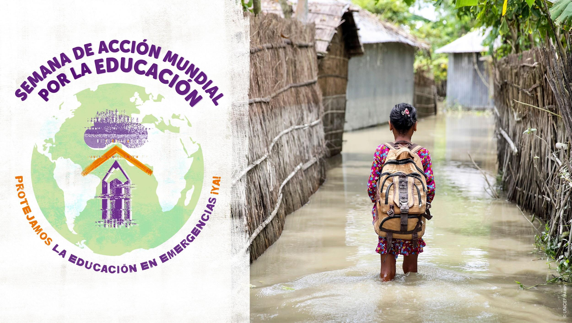
jueves, 28 de abril | Hoy nos centramos en África. Únase al evento #SAME2022 de @AncefaRegional para lograr que #Protejamos la Educación en Emergencias ¡Ya!  en contextos de conflicto y terrorismo.  📅 28 de abril  ⏰ CET 14:00  🔗🔗https://bit.ly/GAWEANCEFA
 | En 2021, un aumento de los ataques en el Sahel Central obligó a cerrar 5.500 escuelas y privó a un millón de alumnos de su derecho a la #educación. @AncefaRegional hace un llamamiento a la @_AfricanUnion @ecowas_cedeao & @G5_Sahel_SE para que #Protejamos la Educación en Emergencias ¡Ya! & y apliquem la #Declaración de Escuelas Seguras. #SAME2022 | 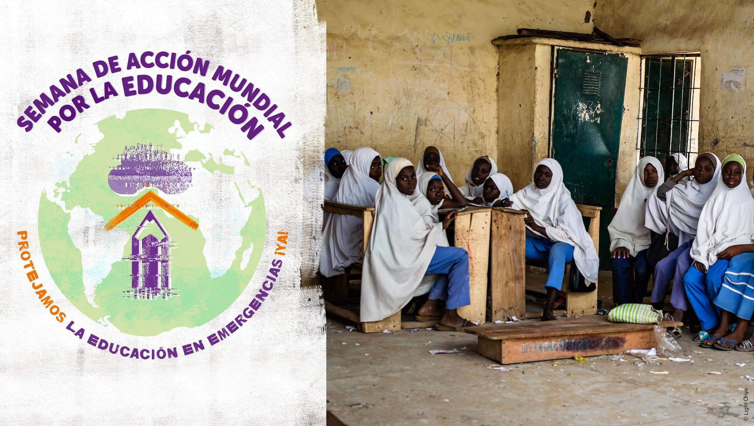
 | Texto corto:  En situaciones de emergencia, las #niñas, las #mujeres y los alumnos con discapacidad se enfrentan a múltiples discriminaciones que se entrecruzan. @AncefaRegional hace un llamamiento a los gobiernos y a los socios @_AfricanUnion @ecowas_cedeao para que #Protejamos la Educación en Emergencias ¡Ya! y adopten una planificación y una presupuestación inclusivas y con perspectiva de género para #EeE. #SAME2022  Texto largo:  En situaciones de emergencia, las #niñas, las #mujeres y los alumnos con discapacidad se ven afectados de forma desproporcionada y se enfrentan a múltiples discriminaciones que se entrecruzan. @AncefaRegional hace un llamamiento a los gobiernos y a los socios @_AfricanUnion @ecowas_cedeao para que #Protejamos la Educación en Emergencias ¡Ya! y adopten una planificación y una presupuestación inclusivas y con perspectiva de género para para las respuestas a las emergencias. #SAME2022 | 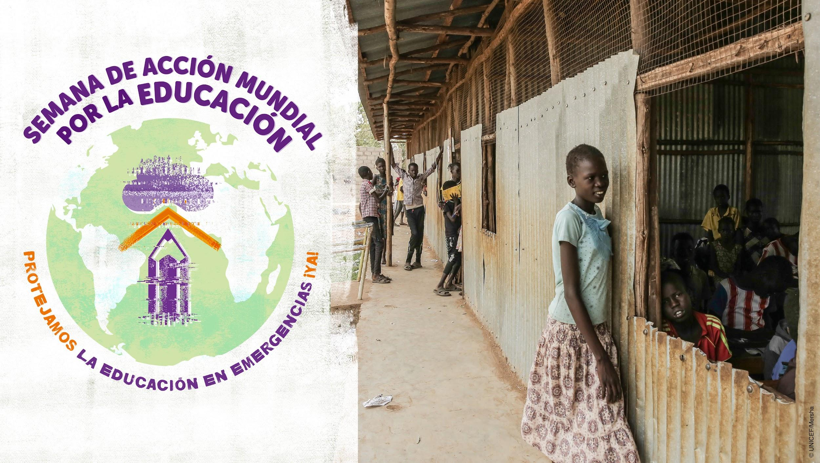
 | África se enfrenta a múltiples crisis: catástrofes climáticas, #COVID19 y conflictos. @AncefaRegional hace un llamamiento a los gobiernos y a los socios @_AfricanUnion @ecowas_cedeao para que #Protejamos la Educación en Emergencias ¡Ya! y proporcionen una financiación mayor y sostenible para una #educación de calidad y equitativa para todos, incluso en situaciones de emergencia. #SAME2022 | 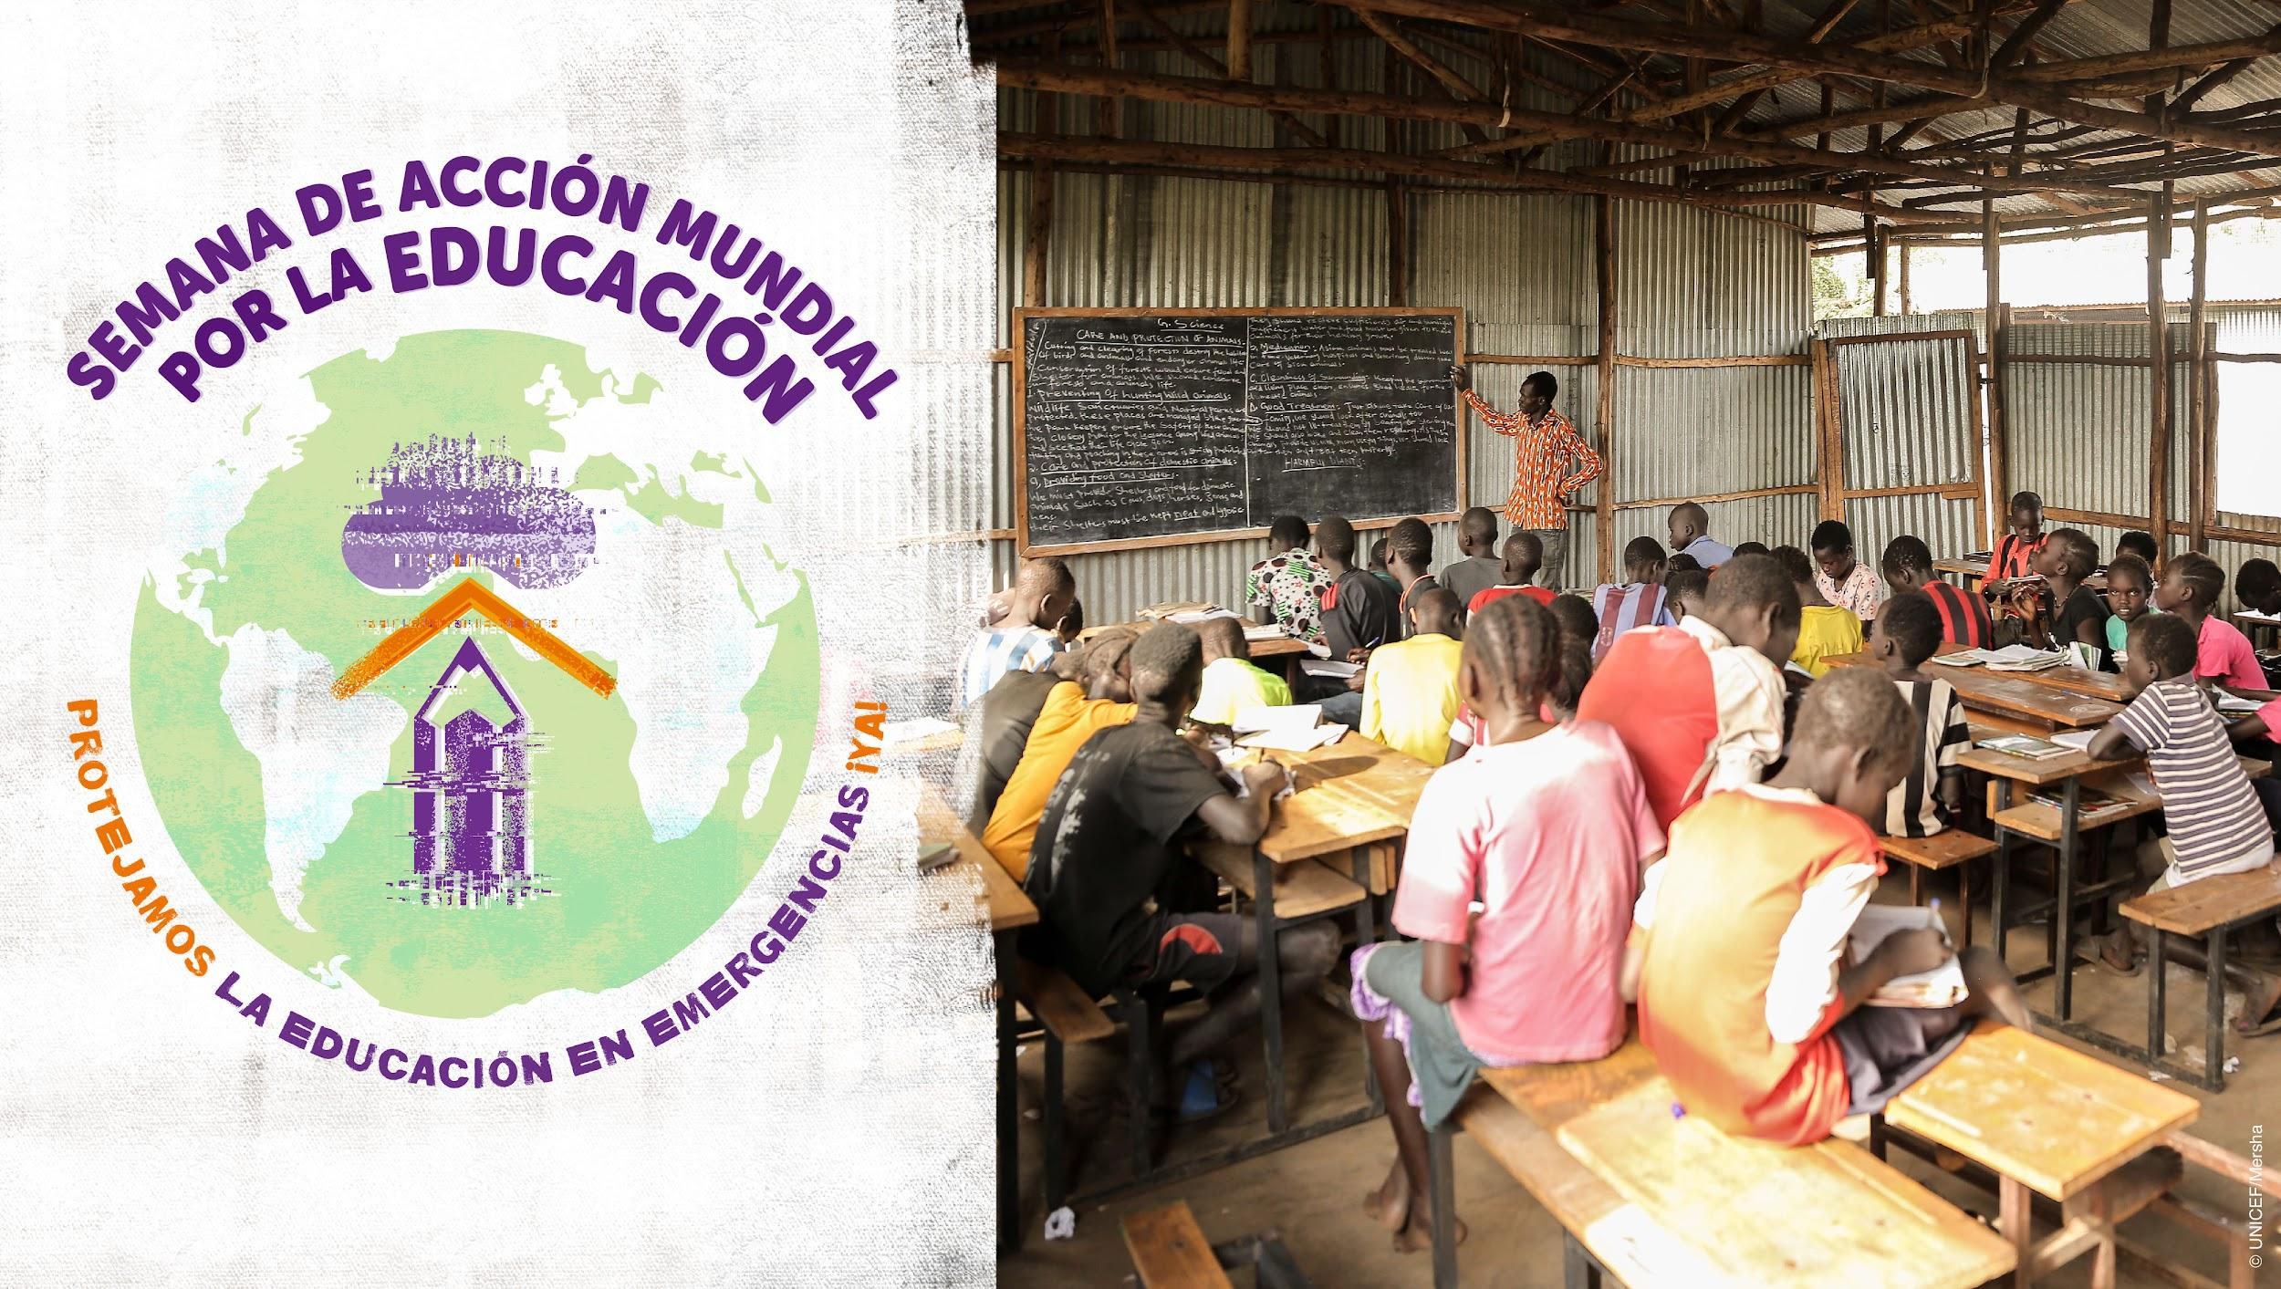
viernes, 29 de abril | Hoy nos centramos en la crisis mundial del desplazamiento. Únase al evento de culminación global de #SAME2022: 'Acceso equitativo al aprendizaje en situación de desplazamiento: Actuar contra la  discriminación y la marginación.'  📅 29 de abril ⏰8:00 EST / 14:00 CET 🔗https://bit.ly/GAWEGLOBAL  #Protejamos la Educación en Emergencias ¡Ya!
 | El mundo se enfrenta a una crisis masiva y de rápido crecimiento de personas desplazadas. Lograr los @GlobalGoalsUN y en particular el #ODS4 significa poder garantizar el acceso a una #educación inclusiva y de calidad a los niños y alumnos que se desplazan dentro y fuera de las fronteras! #Protejamos la Educación en Emergencias ¡Ya! #SAME2022 | 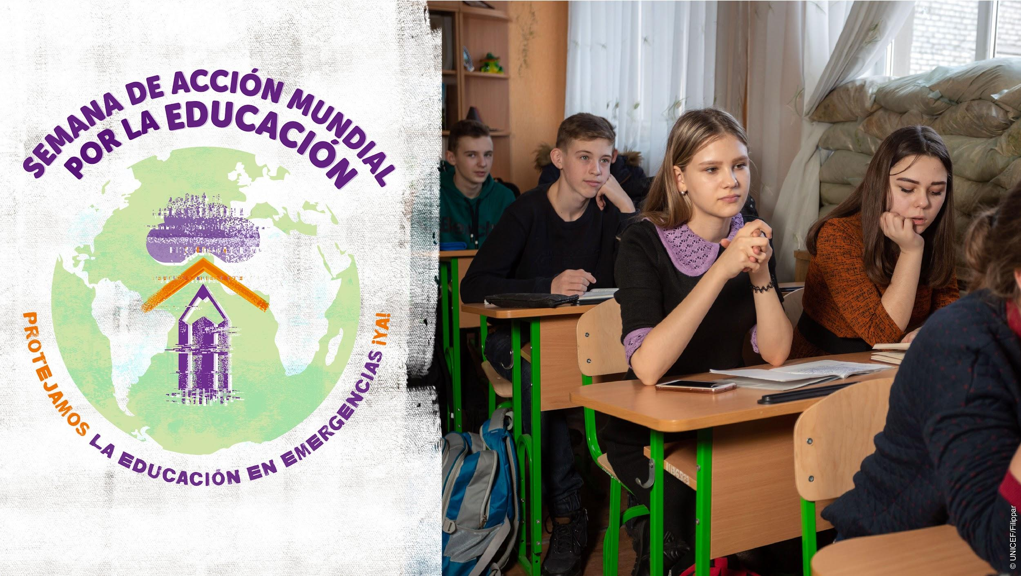
 | Las crisis, incluidas las que se están produciendo en #Ucrania, #Afganistán, #Etiopía, #Yemen etc han puesto de manifiesto las múltiples e interrelacionadas discriminaciones a las que se enfrentan los refugiados y los desplazados internos y que dificultan el acceso a una #educación inclusiva y de calidad. ¡Únete a la #SAME2022 para exigir una acción urgente y para que #Protejamos la Educación en Emergencias ¡Ya! | 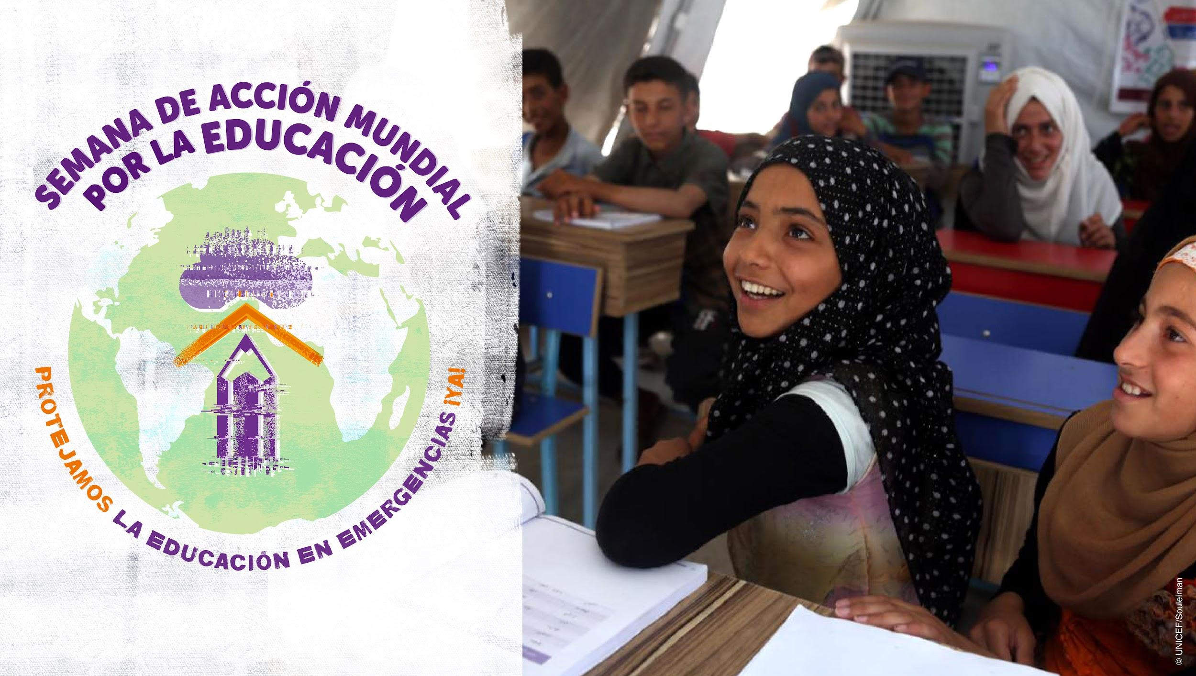
 | Hoy la #SAME2022 pide a los donantes, @G7, @WorldBank,  @IFC_org, y a organismos de la @UN para que  #Protejamos la Educación en Emergencias ¡Ya! & apoyen a los países que acogen a los refugiados y a los desplazados internos para que refuercen sus sistemas nacionales de #educación, entre otras cosas, proporcionando una financiación suficiente, sostenible y previsible para la educación. | 